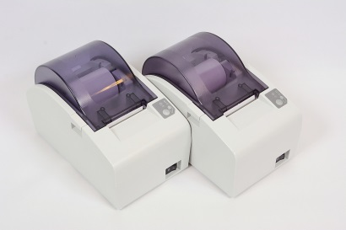
-55Ф

Фискальный регистратор АТОЛ-55Ф по своим потребительским параметрам соответствует оборудованию среднего класса, для применения в торговых сетях и общепите со средней нагрузкой на кассовые узлы и невысокой стоимостью владения, применением недорогой чековой ленты шириной 57мм. Фискальный регистратор АТОЛ-55Ф выполнен в эргономичном дизайне и имеет уникальную компоновку с использованием несущего корпуса без использования отдельного элемента шасси, оптимизирован для рабочих мест кассира на предприятиях розничной торговли, в том числе для реализации алкогольной продукции. ККТ этой модели использует протокол обмена данными АТОЛ/FPrint. и совместимо со всем спектром программного обеспечения с интеграцией драйверов торгового оборудования ГК АТОЛ версии v.8.хх или выше, в том числе с обработками обслуживания фискальных регистраторов семейства АТОЛ /FPrint.

Кассовый аппарат использует в качестве расходного материала – чековую ленту 57 мм, оборудован надёжным отрезом чека гильотинного типа. Фискальный регистратор построен на печатающем узле CAPM247 E-E оригинальной разработки компании Seiko Instruments Ins., и обеспечивает поддержку печати ШК 1D и 2D кода, в том числе в формате QR-code, полное соответствие стандартам ЕГАИС Розница и сертификату ОФД (Оператор Фискальных Данных). Системная плата АТОЛ-55Ф - имеет перспективную архитектуру и разработана в соответствии с современными требованиями. ККТ АТОЛ-55Ф оборудована интерфейсами RS-232 (опция) и USB для подключения к POS компьютерам и дополнительный интерфейс RJ12 для денежного ящика в стандарте Epson/Star.

Установлен фискальный накопитель ФН-1 | Да
Интерфейс для передачи фискальных данных | USB, Ethernet RJ45 или опция Wi-fi, 2G, 3G (установка модуля)
Рекомендовано для работы с ОФД | Да
Рекомендовано для работы с ЕГАИС | Да
Печать QR-кода | Да
Метод печати | Термопечать
Печатающий механизм | CADP247Е-E, Seiko Instruments Inc.
Скорость печати, мм/сек | до 200
Разрешение печати | 203 dpi (8 точек/мм)
Чековая лента | Термобумага
Ширина чековой ленты, мм | 57
Автоотрезчик | Есть
Способ загрузки чековой ленты | EasyLoad
Ресурс автоотреза | 1 000 000 циклов
Ресурс термоголовки | 100 км
Интерфейс подключения денежного ящика | RJ12 6P6C EPSON / STAR

